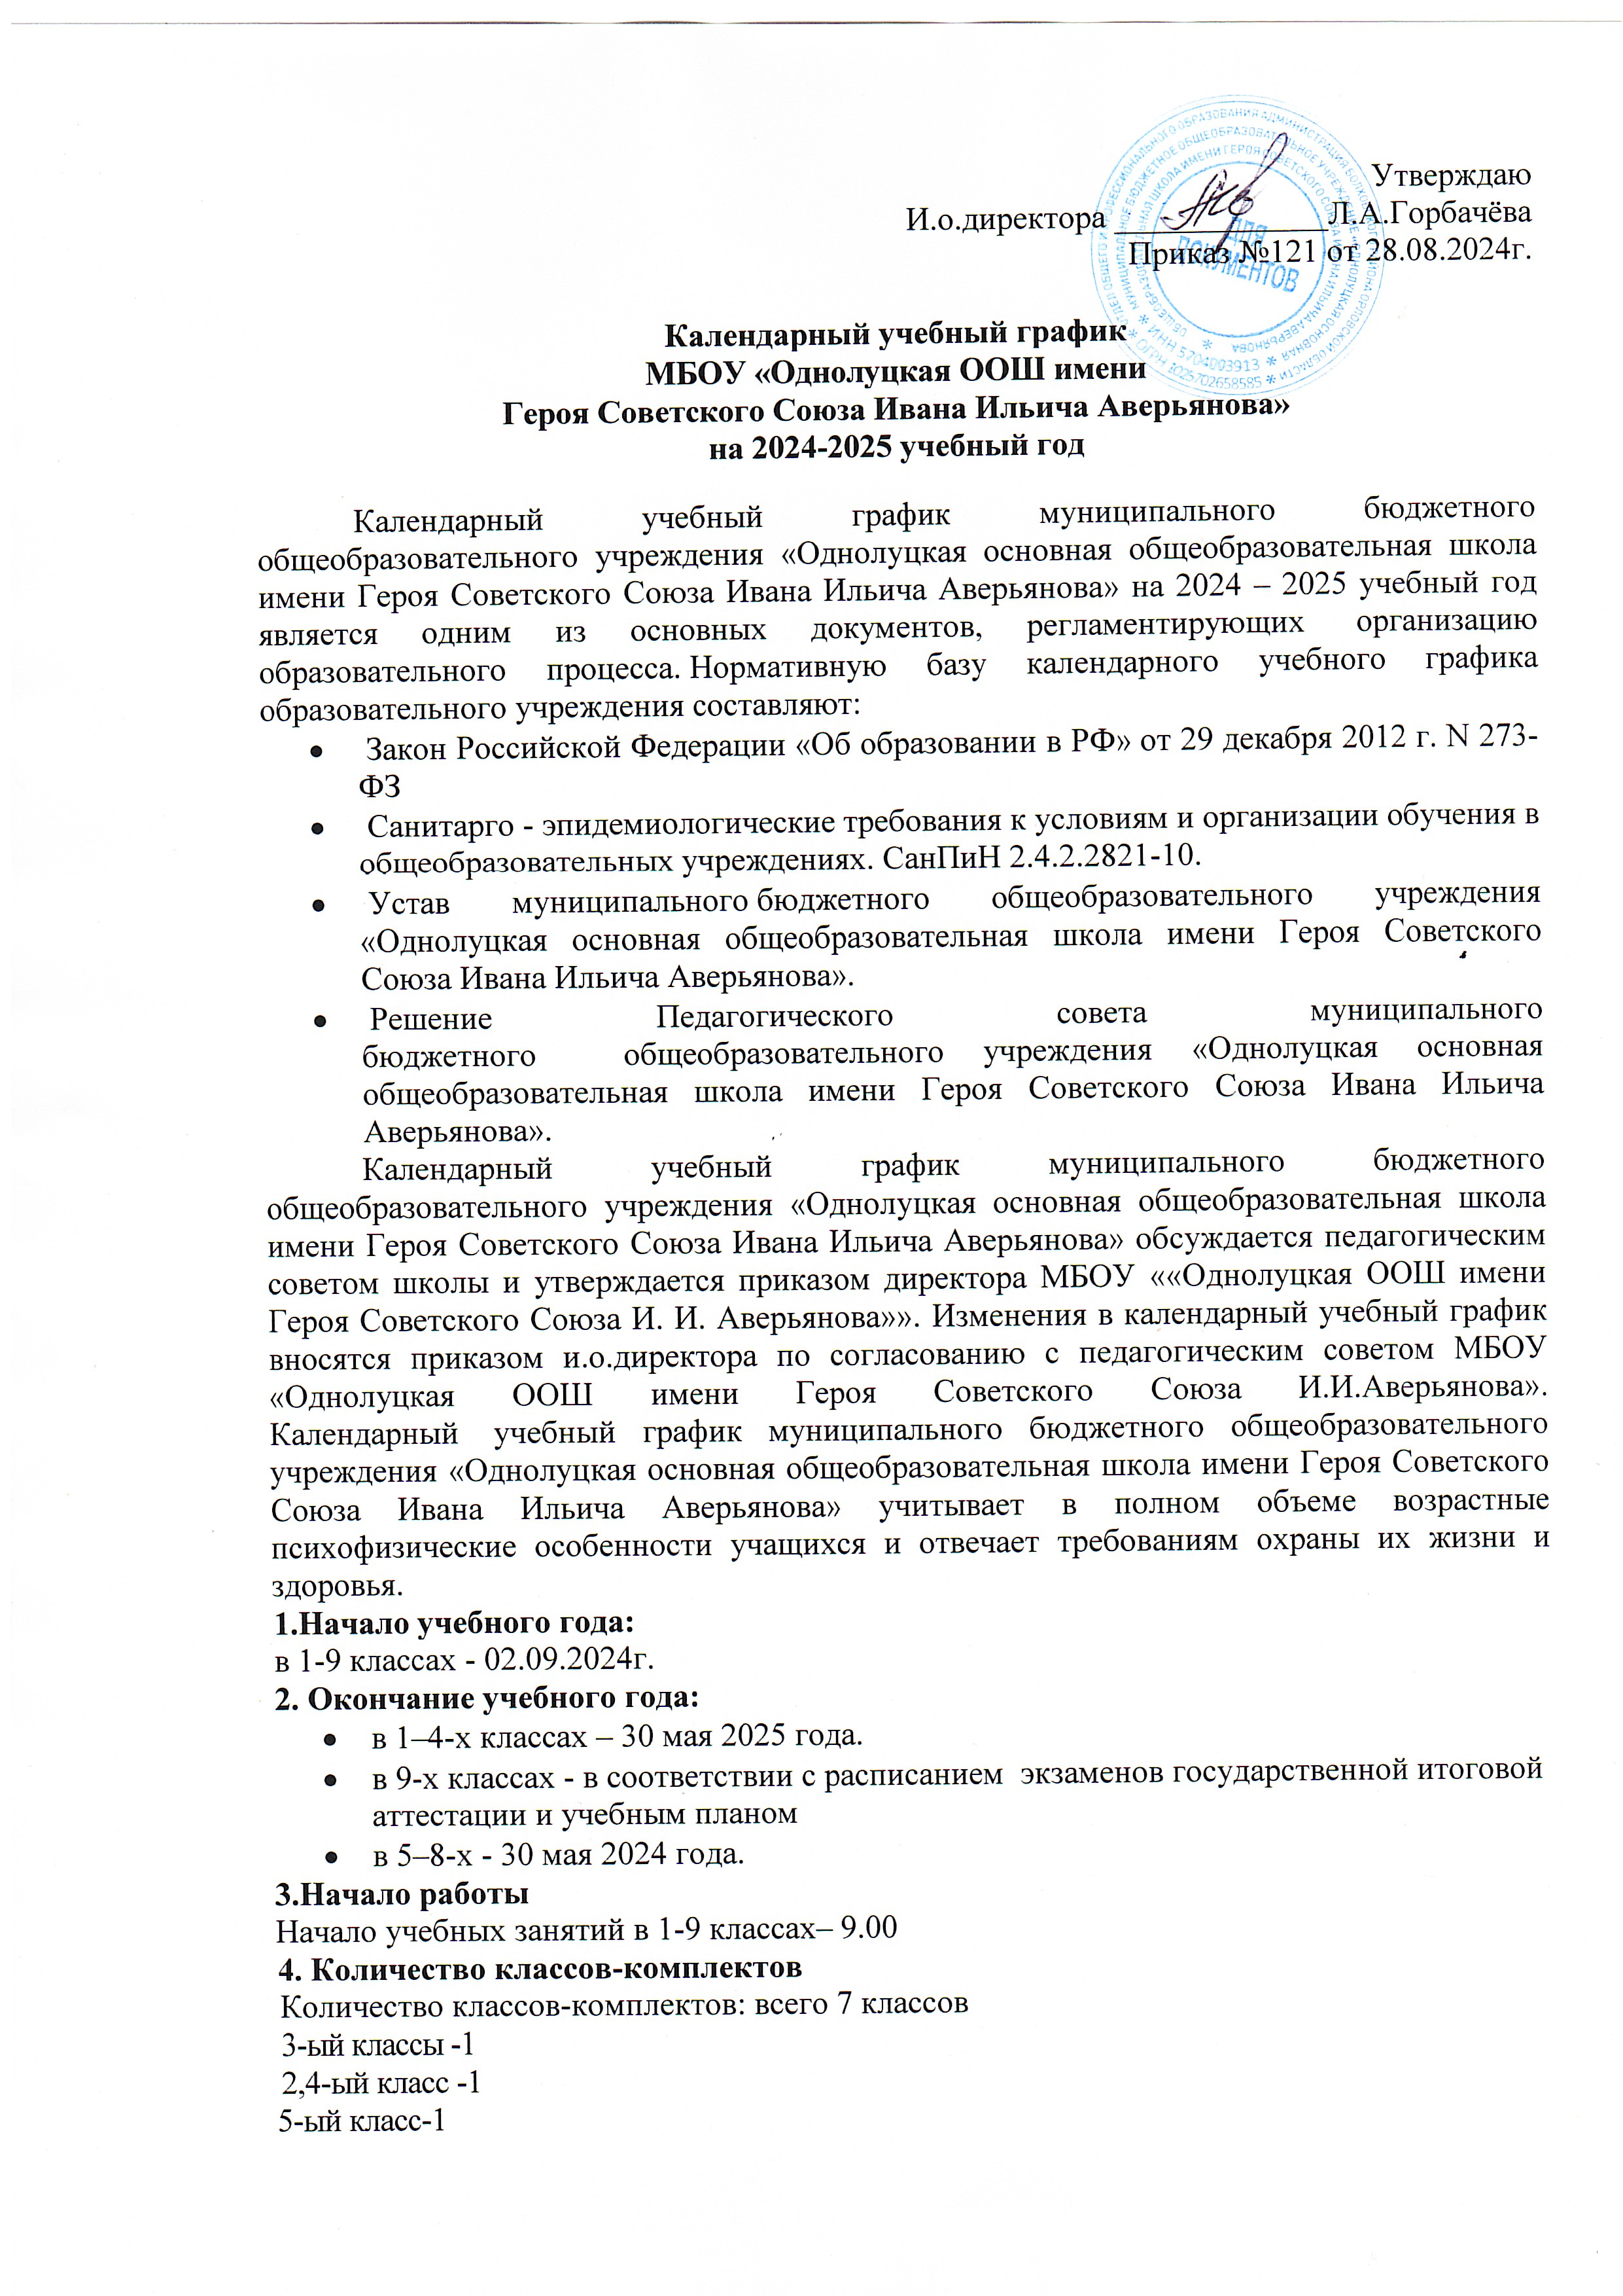

6-ой класс -1

7-ой класс -1

8-ой класс -1

9-ый класс -1

**5.Продолжительность учебного года**

|  |  |
| --- | --- |
| **Класс** | **Количество недель** |
| 1 классы | 33 |
| 2-9 классы | 34 |

**6.Режим работы МБОУ «Однолуцкая ООШ имени Героя Советского Союза И.И.Аверьянова»:**

|  |  |  |  |
| --- | --- | --- | --- |
| **Показатели** | **1-е**  **классы** | **2–4-е**  **классы** | **5–9-е классы** |
| Продолжительность учебной недели (дней) | 5 | 5 | 5 |
| Продолжительность уроков, занятий (мин) | 1-е полугодие-35 минут  2-е полугодие -40 минут. | 40 | 40 |

**7. Регламентирование образовательной деятельности на учебный год:**

**7.1.Продолжительность учебных занятий по четвертям:**

**1 –е классы**

|  |  |  |  |
| --- | --- | --- | --- |
| **Четверть** | **Дата** | | **Продолжительность** |
| **начало** | **конец** | **Количество учебных недель в четверти** |
| 1 | 02.09 | 27.10 | 8 недель |
| 2 | 05.11 | 29.12 | 8 недель |
| 3 | 13.01 | 16.02 | 5 недель |
| 4 | 25.02 | 23.03 | 4 недели |
| 5 | 01.04 | 30.05 | 8 недель |
| **Итого в учебном году** | | | 33 недели |

**2-8 классы**

|  |  |  |  |
| --- | --- | --- | --- |
| **Четверть** | **Дата** | | **Продолжительность** |
| **начало** | **конец** | **Количество учебных недель в четверти** |
| 1 | 02.09 | 27.10 | 8 недель |
| 2 | 05.11 | 29.12 | 8 недель |
| 3 | 13.01 | 23.03 | 10 недель |
| 4 | 01.04 | 30.05 | 8 недель |
| **Итого в учебном году** | | | 34 недели |

**9 классы**

|  |  |  |  |
| --- | --- | --- | --- |
| **Четверть** | **Дата** | | **Продолжительность** |
| **начало** | **конец** | **Количество учебных недель в четверти** |
| 1 | 8 недель | 27.10 | 8 недель |
| 2 | 8 недель | 29.12 | 8 недель |
| 3 | 10 недель | 23.03 | 10 недель |
| 4 | 8 недель | 30.05 | 8 недель |
| **Итого в учебном году** | | | 34 недели |

**7.2. Продолжительность каникул, праздничных дней в течение учебного года:**

|  |  |  |  |
| --- | --- | --- | --- |
| **Промежуток** | **Дата начала каникул** | **Дата окончания каникул** | **Продолжительность каникул, праздничных дней в календарных днях** |
| Осенние каникулы | 28.10.2024 | 04.11.2024 | 8 |
| Зимние каникулы | 30.12.2024 | 12.01.2025 | 14 |
| Дополнительные каникулы для 1-х кл. | 17.02.2025 | 24.02.2025 | 8 |
| Весенние каникулы | 24.03.2025 | 31.03.2024 | 8 |
| Летние каникулы | 31.05.2025 | 31.08.2025 | 93 |

В соответствии с ч.1 cт.112 Трудового Кодекса Российской Федерации нерабочими праздничными днями в Российской Федерации являются:

* 1, 2, 3, 4, 5, 6 и 8 января – Новогодние каникулы;
* 7 января – Рождество Христово;
* 23 февраля – День защитника Отечества;
* 8 марта – Международный женский день;
* 1 мая – Праздник Весны и Труда;
* 9 мая – День Победы;
* 12 июня – День России;
* 4 ноября – День народного единства

Если нерабочий праздничный день совпадает с выходным, то последний переносится на ближайший рабочий день.

В Постановлении Правительства РФ предусматривается перенос в 2024 году следующих выходных дней:

Так, в следующем году предлагается перенести выходные дни:

* с субботы 4 января на пятницу 2 мая;
* с воскресенья 5 января на среду 31 декабря;
* с воскресенья 23 февраля на четверг 8 мая;
* с субботы 8 марта на пятницу 13 июня;
* с субботы 1 ноября на понедельник 3 ноября

**7.3. Учебный год делится:**

|  |  |
| --- | --- |
| Уровни | Единица измерения |
| начальное общее образование | на четверти |
| Основное общее образование | на четверти |

**8. Расписание звонков:**

|  |  |  |  |
| --- | --- | --- | --- |
| **№ урока** | **1 класс (1 полугодие)** | **1-4 классы** | **5-9 классы** |
| 1 | 9.00-9.35 | 9.00-9.40 | 9.00-9.40 |
| 2 | 10.00-10.35 | 10.00-10.40 | 10.00-10.40 |
| 3 | 10.50-11.25 | 10.50-11.30 | 10.50-11.30 |
| 4 |  | 11.40-12.20 | 11.40-12.20 |
| 5 |  | 12.40-13.20 | 12.40-13.20 |
| 6 |  | 13.30-14.10 | 13.30-14.10 |
| 7 |  | 14.20-15.00 | 14.20-15.00 |
| 8 |  | 15.10-15.50 | 15.10-15.50 |

**9. Сроки проведения промежуточной аттестации в 2024-2025 учебном году**

 Промежуточная аттестация проводится в переводных классах с *14апреля 2025 года* по *23 мая 2025 года* без прекращения образовательной деятельности по предметам учебного плана. В соответствии с частью 17 статьи 108 Федерального закона «Об образовании в Российской Федерации» ([Федеральный закон от 08.06.2020 № 164-ФЗ «О внесении изменений в статьи 71.1 и 108 Федерального закона "Об образовании в Российской Федерации"»](https://vip.1zavuch.ru/#/document/99/565044804/XA00M262MM/)) промежуточная аттестация может быть проведена с применением электронного обучения.

1-4 классы: 14.04-23.05.2025г.

5-8 классы:14.04-23.05.2025г.

Начальное общее образование:

|  |  |  |  |  |
| --- | --- | --- | --- | --- |
| Класс,  предмет | 1 | 2 | 3 | 4 |
| Русский язык | диктант | диктант | диктант | диктант |
| Литературное чтение | Техника чтения | Техника чтения | Техника чтения | Техника чтения |
| Родной язык |  | контрольная работа | контрольная работа |  |
| Родная литература |  | контрольная работа | контрольная работа |  |
| Иностранный язык (английский) |  | контрольная работа | контрольная работа | контрольная работа |
| Математика | контрольная работа | контрольная работа | контрольная работа | контрольная работа |
| Информатика |  |  | контрольная работа | контрольная работа |
| Окружающий мир | тестирование | тестирование | тестирование | тестирование |
| Основы религиозной культуры и светской этики |  |  |  | контрольная работа |
| Музыка | Отчетный концерт | Отчетный концерт | Отчетный концерт | Отчетный концерт |
| Изобразительное искусство | контрольная работа | контрольная работа | контрольная работа | контрольная работа |
| Технология | Защита проекта | Защита проекта | Защита проекта | Защита проекта |
| Физическая культура | тестирование | тестирование | тестирование | тестирование |

Основное общее образование:

|  |  |  |  |  |
| --- | --- | --- | --- | --- |
| класс  предмет | 5 | 6 | 7 | 8 |
| Русский язык | диктант с грамматич. заданием | диктант с грамматич. заданием | диктант с грамматич. заданием | диктант с грамматич. заданием |
| Литература | тестирование | тестирование | Развернутый ответ | Развернутый ответ |
| Иностранный язык (английский) | контрольная работа | контрольная работа | контрольная работа | контрольная работа |
| Второй иностранный язык(немецкий) | тестирование | тестирование | тестирование | тестирование |
| Родной язык | тестирование | тестирование |  | тестирование |
| Родная литература | тестирование | тестирование |  | тестирование |
| Математика | контрольная работа | контрольная работа |  |  |
| Алгебра |  |  | контрольная работа | контрольная работа |
| Геометрия |  |  | контрольная работа | контрольная работа |
| Информатика | тестирование | тестирование | тестирование | тестирование |
| История России. Всеобщая история | тестирование | тестирование | тестирование | тестирование |
| Обществознание | тестирование | тестирование | тестирование | тестирование |
| География | тестирование | тестирование | тестирование | тестирование |
| Физика |  |  | тестирование | тестирование |
| Химия |  |  |  | контрольная работа |
| Биология | контрольная работа | контрольная работа | контрольная работа | контрольная работа |
| Музыка | зачет | зачет | зачет | зачет |
| Изобразительное искусство | контрольная работа | контрольная работа | проект |  |
| Технология | Защита проекта | Защита проекта | Защита проекта | Защита проекта |
| Основы безопасности жизнедеятельности |  |  | тестирование | тестирование |
| Физическая культура | тестирование | тестирование | тестирование | тестирование |

Начальное общее образование (индивидуальное обучение)

|  |  |
| --- | --- |
| класс  предмет | 2 класс |
| русский язык | диктант |
| математика | контрольная работа |

**10. Проведение государственной (итоговой) аттестации в 9 классе:**

Срок проведения государственной (итоговой) аттестации обучающихся устанавливается: Федеральной службой по надзору в сфере образования и науки (Рособрнадзор)

**11. График питания**.

Посещение обучающимися столовой осуществляется по утверждённому графику.

В верхней одежде вход в столовую запрещен:

Завтрак 1 – 9 классы с 09.40 до 10.05

Обед 1 – 9 классы с 12.20 до 12.45

**12. График работы библиотеки:**

-ежедневно с 9-00 до 16. 00

**13. График работы спортивного зала:**

-ежедневно с 10-00 до 16.30 (согласно расписания)

**14. Летняя трудовая практика**

5 класс-31.06-9.07.2024г. (10 дней)

6 класс-12.07.-23.07.2024г. (10 дней)

7 класс-26.07-06.08.2024г. (10 дней)

8 класс-9.08.-24.08.2024г. (14 дней)

**17.Приемные дни администрации МБОУ «Однолуцкая ООШ имени Героя Советского Союза И.И.Аверьянова» для родителей (законных представителей)**

Директор: понедельник, вторник, среда, четверг

Принят на заседании Управляющего совета учреждения (Протокол №1 от 27 августа 2024г.